★★★★★
題組：Problem Set Archive with Online Judge
題號：11007: Mini Cube
解題者：郭峻維
解題日期：2007年3月27日
題意：
找出 2x2x2 的 Rubik‘s cube 的最佳解。
先輸入總共要解幾個（<100）cube，再給各組的初始狀態，最後輸出找到的最佳解的次數（一次為轉動 90 度）。完成後的魔術方塊是白藍(WB)、紅橙(RO)、黃綠(YG)相對。
題意範例： 2 -> 2
GGGG 6
WWBB
OORR
YYYY
BBWW
RROO
WRRG
WORO
BGBW
YYOG
BORY
GYWB
解法：使用 BFS 解
方法一：刪去重複狀態
計算往下一個階段可能的狀態，並紀錄起來，遇到重複的則刪掉。

方法二：使用 meet-in-the-middle 方法
計算所給的起始狀態往下階段的可能變化所需的次數，例如到 x 狀態所需的次數紀錄為 A[x]；以及最終狀態（各面完成的狀態）往上階段的可能變化，例如到 x 狀態所需的次數紀錄為 B[x]。最後找到一個 A[x] + B[x] 為最小值，是所需要的答案。
解法範例：
無。
討論：
(1) 一般人解魔術方塊常是遇到特定 pattern 便套用特定公式，反覆完成各階段直到解開。如果依照那樣解，估計很難會是最佳解。因此需以電腦暴力解之。
(2) 2x2x2 的魔術方塊的可能打亂情況有 3674160 種：（資料來源：Wikipedia）
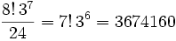
(3) 解 2x2x2 的魔術方塊最多需要轉 14 次。
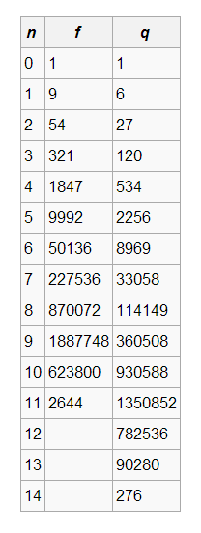

(4) 使用方法一，最多只需要在 14 階段中紀錄最多 3674160 個狀態。
(5) 使用方法二，則最多只要計算距離某狀態的 7 個階段的變化，約紀錄 45000 種即可。
程式：
無

